Informe Técnico (R. Pesq.) N°09
Cuota global anual de captura de Merluza del sur 2003 fuera de las unidades de pesquerías y de aguas interiores.
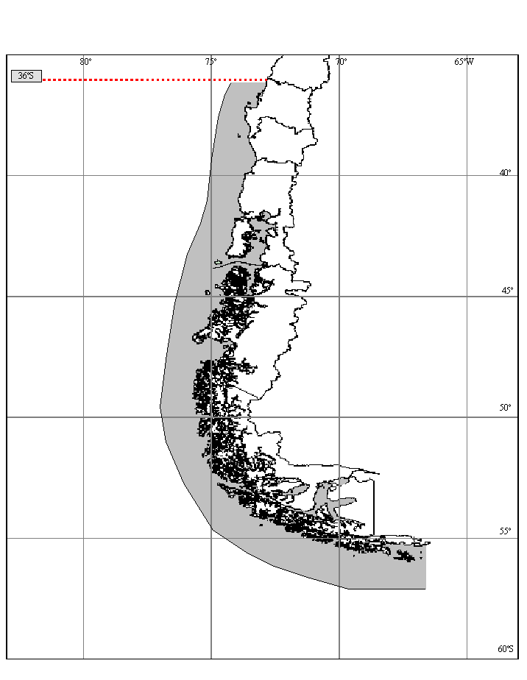

Valparaíso, Febrero de 2003

1. OBJETIVOS
El presente informe tiene como objetivo entregar los fundamentos técnicos de la proposición de cuota de captura de merluza del sur (Merluccius australis) en el área de la Z.E.E. ubicada fuera de las áreas de las unidades de pesquerías de esta especie declaradas en plena explotación, y fuera de las aguas interiores del país de la X, XI y XII Regiones, para el año 2003.

2. ANTECEDENTES GENERALES
Los antecedentes generales del recurso relativos a su distribución, desplazamientos, batimetría, unidades de stock, no han variado en relación a lo indicado en el Informe Técnico (R. Pesq. Nº 125 de 2001), esta información está absolutamente vigente, y disponible en dicho informe para su consulta.
Con respecto a los antecedentes de la pesquería en particular sobre su desarrollo, estos se encuentran igualmente descritos en el Informe Técnico (R. Pesq. Nº 125 de 2001), como también en el Informe Técnico (R. Pesq. Nº 72 del 2002), que sustentó la cuota global anual de captura de Merluza del Sur, 2003.

Desembarques

La evolución de los desembarques de merluza del sur muestra un rápido crecimiento durante los dos primeros años de iniciada la pesquería, alcanzando 40 mil toneladas en 1979, posteriormente y hasta 1985, los desembarques se mantienen relativamente estables fluctuando en torno a las 35 mil toneladas.
Posteriormente, con el importante aumento de los desembarques de la flota artesanal entre 1985 y 1992, éstos se incrementan por sobre las 50 mil toneladas. Desde 1992 a 1999 los desembarques de merluza del sur han fluctuado en torno a las 23 mil toneladas para el área de la PDA, y entre 25 a 27 mil toneladas al considerar los desembarque provenientes desde el área ubicada al norte del paralelo 41º28,6’ L.S.. Cabe destacar que durante 1999 el desembarque de merluza del sur proveniente del área ubicada al norte del paralelo 41º28,6` L.S., correspondió al 24% de la cuota industrial y al 14% de la cuota total , cifra que ha ido declinando ya que desde el año 2001 se ha establecido una cuota global anual .

En efecto los desembarques imputados a la zona ubicada al norte del paralelo 41º28,6` L.S., experimentaron un notable aumento particularmente en 1999 y 2000, posteriormente los desembarques se ajustaron a las cuotas de pesca y no han superado las 500 toneladas el 2001 y 2002 (Figura 1).

Figura 1. Evolución de los desembarques de Merluza del sur registrados al norte de la unidad de pesquería

Cuotas globales anuales de captura

En el área de la PDA (al sur del paralelo 41º28,6’ L.S.) las cuotas totales (unidades de pesquería y áreas de aguas interiores) establecidas para merluza del sur en los últimos años han sido las siguientes:

Año 2000: 24.000 ton
Año 2001: 28.450 ton
Año 2002: 29.060 ton
Año 2003: 29.840 ton

Antecedentes legales

El artículo 3º de la Ley General de Pesca y Acuicultura, referido a las facultades generales de conservación de los recursos hidrobiológicos, establece que en toda área de pesca, independientemente al régimen de acceso a que se encuentre sometida, el Ministerio de Economía, mediante decreto supremo fundado, con informe técnico de la Subsecretaría de Pesca y comunicación previa a los Consejos Zonales de Pesca que corresponda y demás informes y aprobaciones que se requieran de acuerdo a las disposiciones de la propia Ley General de Pesca y Acuicultura, se podrá establecer, entre otras, la fijación de cuotas anuales de captura por especie en un área determinada y el establecimiento de porcentaje de desembarque de especies como fauna acompañante.

Debe considerarse que la merluza del sur en el área al norte del paralelo 41º28,6’ L.S. se encuentra en régimen general de acceso, y por tanto no se aplican las disposiciones establecidas en el artículo 26 de la Ley General de Pesca y Acuicultura.

3. ANALISIS
Diagnóstico del recurso

La Merluza del sur configura una sola unidad de stock incluyendo el área definida administrativamente para la pesquería (41º28,6’ L.S. – 57º00’ L.S.). Los ejemplares de merluza del sur capturados al norte de este límite administrativo, principalmente por la flota arrastrera hielera, también forman parte del mismo stock o unidad poblacional. Por lo tanto el diagnóstico del recurso es el mismo, y se describe a continuación.

La trayectoria en los niveles de la biomasa total (1+) y del grupo plus (6+) del stock de merluza del sur, dan cuenta de una importante reducción en los efectivos poblacionales desde mediados de los años 80 hasta inicios de los 90, producto de elevados niveles de explotación, los que alcanzaron su valor máximo en el año 1990. Éstos repercuten en una tendencia sostenida a la baja en la biomasa desovante y en los reclutamientos. Entre los años 1987 y 1992 el stock de merluza del sur estuvo sujeto a tasas de remoción en peso superiores al 9%, lo que genera una condición crítica para el recurso entre los años 1991 y 1994, registrándose los niveles poblacionales más bajos de toda la serie, que dan cuenta de un evidente estado de sobre pesca.
Como consecuencia de las regulaciones pesqueras, se registró una fuerte disminución en el esfuerzo de pesca, por medio del establecimiento de cuotas de captura restrictivas y de vedas reproductivas, generando las condiciones para una lenta recuperación del stock de merluza del sur entre los años 1993 y 1996. Esta tendencia se pierde posteriormente volviendo a estar en presencia de una tendencia a la baja, lo que se distingue claramente, en las estimaciones de la biomasa total (1+), así como en la estimación de la biomasa del grupo plus (6+).
En la actualidad los niveles de biomasa total (1+) y desovante están en torno a 320.000 y 93.000 toneladas respectivamente, esta última con una banda de confianza del 95% entre 51.000 a 133.000 toneladas y un coeficiente de variación de 44%, lo anterior equivale a un nivel en torno a un 25% de la biomasa desovante al inicio de la pesquería, lo que califica al recurso en estado de sobreexplotación en función de un objetivo de conservación equivalente al 40 %. Este umbral, si bien no compromete la sustentabilidad del recurso en el corto plazo, se aproxima a niveles críticos estimados en torno al 20% de la biomasa desovante inicial. La biomasa (1+), se encuentra en torno a un 47% de la biomasa (1+) original.

Si bien los indicadores de la pesquería industrial muestran un mejor desempeño particularmente los rendimientos de pesca, estos se explicarían por mejoras tecnológicas en las artes de pesca, como también en la estrategia de capturas asociadas a la identificación de caladeros y épocas de mayor abundancia. La pesca artesanal también presenta mejoras en los rendimientos de pesca, si bien las mejoras tecnológicas son marginales, existiendo incertidumbre en la cuantía del esfuerzo pesquero estimado a partir del número de anzuelos calados.

La talla de primera madurez en hembras se ha mantenido con fluctuaciones menores de mediano plazo, observándose una disminución durante el 2001, la cual se encuentra dentro del rango de variación general de la serie histórica analizada.
Para el año 2001 las estimaciones indican una disminución del reclutamiento, situación que mantiene el promedio para el periodo 1995-2001 a un nivel de 42%, en relación al promedio al inicio de la pesquería (1977-1986).

La falla en el reclutamiento ocurrida entre 1992 al 1995 cuyos efectos se observan en la estructura etaria del stock a partir del año 2000, hace del todo recomendable proteger a los ejemplares de 6 a 9 años del stock, a través de un control efectivo de la mortalidad por pesca que soporta este grupo etario, y adoptar medidas de conservación complementarias (vedas, selectividad de artes y otros) para proteger la fracción más juvenil del stock con la finalidad de asegurar la renovabilidad del stock.

Enfoque de manejo y explotación
Considerando lo anterior, el desembarque de merluza del sur por fuera de las unidades de pesquería, debe continuar siendo mínimo, de modo de asegurar la sustentabilidad del recurso y la pesquería. En este sentido, se debe mantener dicha área sometida una cuota global anual de captura.
Desde este punto de vista, se recomienda que la cuota fuera de las unidades de pesquerías declaradas en plena explotación al igual que el año 2002 no supere el 1% de la cuota global anual establecida en las unidades de pesquerías y aguas interiores de la X, XI y XII Regiones, esto equivale a 298 toneladas.
Además, también debiera imputarse a esta cuota el desembarque de merluza del sur como fauna acompañante en la pesca dirigida a otras especies demersales. De acuerdo a estudios previos, la proporción de merluza del sur como fauna acompañante no supera el 1% en peso por lance de pesca. Por lo tanto, en el área en cuestión debiera considerarse el desembarque de merluza del sur como fauna acompañante en la pesca dirigida a otras especies demersales en una proporción en peso de a lo más un 1% por viaje de pesca.

4. CONCLUSIONES
De acuerdo a lo anteriormente expuesto, sobre la base de los antecedentes técnicos y análisis realizados, se alcanzan las siguientes conclusiones:

- El recurso merluza del sur se encuentra estabilizado a niveles mínimos de tamaño con una fracción desovante deprimida y una tendencia fluctuante en los reclutamientos. Se mantiene la condición de sobreexplotación.
- Niveles de remoción de merluza del sur superiores a las cuotas establecidas comprometen la sustentabilidad de la pesquería.
- Se debe limitar la captura de merluza del sur al norte del paralelo 41º28,6’ L.S. a través del establecimiento de una cuota de captura y del establecimiento de una proporción de merluza del sur como fauna acompañante en la pesca dirigida a otras especies demersales.
RECOMENDACI

5. RECOMENDACIONES

Sobre la base de las conclusiones precedentes, se recomienda establecer para el año 2003 las siguientes medidas de regulación pesquera en relación a merluza del sur, en el área situada fuera de las unidades de pesquería declaradas en plena explotación y fuera de las aguas interiores de la X, XI y XII Regiones:

Establecer una cuota de captura de 298 toneladas para merluza del sur.
De dicha cuota deberá reservarse 56 ton para ser extraída como fauna acompañante en una proporción en peso de hasta un 1% por viaje de pesca en la captura dirigida a otras especies de peces demersales. El excedente de 242 toneladas para ser extraído como especie objetivo por la flota artesanal e industrial que opere en la zona.

